实习成绩
批阅教师
日 期


西南林业大学
计算机与信息学院
实践(实习)报告

课程名称 UI设计
专业班级 计算机科学与技术2022级（1）班
学 号 20222601017
学生姓名 郭思宇
指导教师 郭冉

2024年 02 月 29 日

实践（实习）内容：
- 环境准备
IDE：VS Code
插件：HTML css support
Html Snippets
Js-Html-css-formatter
Open in browser
浏览器使用Chrome。

- 了解HTML相关非应用知识
超文本标记语言：“超”可认为“多媒体”
- 标签
总是成对出现。
  - b标签，bold加粗
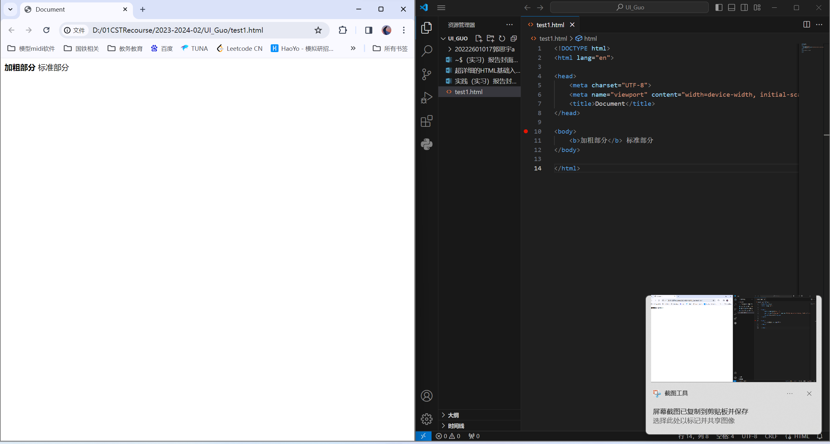

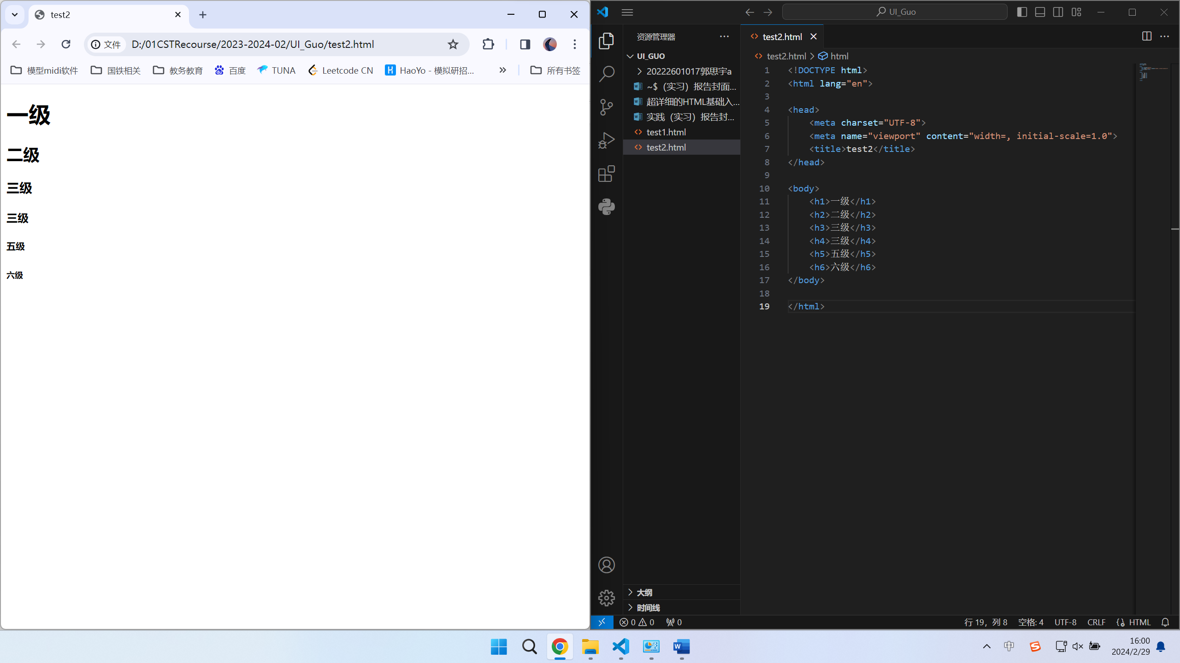
  - h标签 标题heading
h1-h6，字体逐渐变小。

  - 其他特别
1.尾标签的元素被称作空元素（empty element），它们与具体文本内容无关，比如换行标签：<br />。
2.用小写字母书写标签是标准的！
3. HTML注释符号是“<!--”和“-->”

- 动手做
头部（head）提供关于网页的信息，主体（body）部分提供网页的具体内容。
